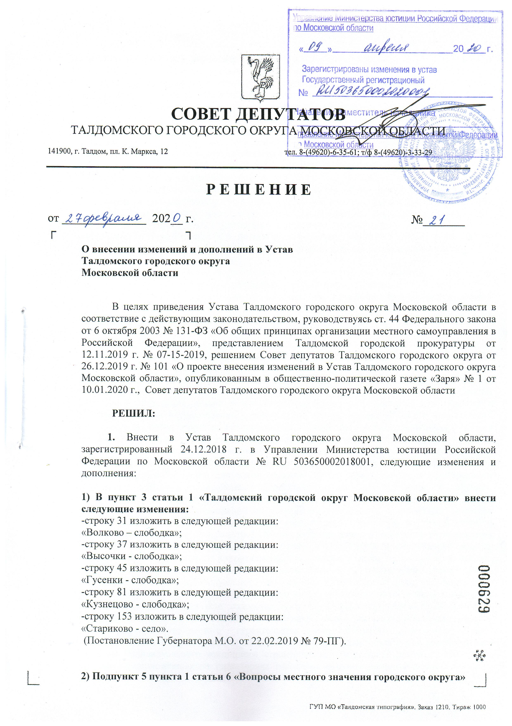
2) Подпункт 5 пункта 1 статьи 6 «Вопросы местного значения городского округа» изложить в следующей редакции:
5) дорожная деятельность в отношении автомобильных дорог местного значения в границах муниципального, городского округа и обеспечение безопасности дорожного движения на них, включая создание и обеспечение функционирования парковок (парковочных мест), осуществление муниципального контроля за сохранностью автомобильных дорог местного значения в границах муниципального, городского округа, организация дорожного движения, а также осуществление иных полномочий в области использования автомобильных дорог и осуществления дорожной деятельности в соответствии с законодательством РФ; (в редакции Федерального закона № 87 от 01.05.2019 г.)
3) подпункт 7.2 пункта 1 статьи 6 «Вопросы местного значения городского округа»
7.2) разработка и осуществление мер, направленных на укрепление межнационального и межконфессионального согласия, поддержку и развитие языков и культуры народов РФ, проживающих на территории муниципального, городского округа, реализацию прав коренных малочисленных народов и других национальных меньшинств, обеспечение социальной и культурной адаптации мигрантов, профилактику межнациональных (межэтнических) конфликтов; (в редакции Федерального закона № 87-ФЗ от 01.05.2019 г.)
4) подпункт 22 пункта 1 статьи 6 «Вопросы местного значения городского округа»
изложить в следующей редакции:
22) участие в организации деятельности по накоплению (в том числе раздельному накоплению), сбору, транспортированию, обработке, утилизации, обезвреживанию, захоронению твердых коммунальных отходов; (в редакции Федерального закона № 503-ФЗ от 31.12.2017 г.)
5) Подпункт 24 пункта 1 статьи 6 «Вопросы местного значения городского округа» изложить в следующей редакции:
24) утверждение генеральных планов городского округа, правил землепользования и застройки, утверждение подготовленной на основе генеральных планов городского округа документации по планировке территории, выдача градостроительного плана земельного участка, расположенного в границах городского округа, выдача разрешений на строительство (за исключением случаев, предусмотренных Градостроительным кодексом Российской Федерации, иными федеральными законами), разрешений на ввод объектов в эксплуатацию при осуществлении строительства, реконструкции объектов капитального строительства, расположенных на территории городского округа, утверждение местных нормативов градостроительного проектирования городского округа, ведение информационной системы обеспечения градостроительной деятельности, осуществляемой на территории городского округа, резервирование земель и изъятие земельных участков в границах городского округа для муниципальных нужд, осуществление муниципального земельного контроля в границах городского округа, осуществление в случаях, предусмотренных Градостроительным кодексом Российской Федерации, осмотров зданий, сооружений и выдача рекомендаций об устранении выявленных в ходе таких осмотров нарушений, направление уведомлений о соответствии указанных в уведомлении о планируемом строительстве параметров объекта индивидуального жилищного строительства или садового дома установленным параметрам и допустимости размещения объекта индивидуального жилищного строительства или садового дома на земельном участке, уведомления о несоответствии указанных в уведомлении о планируемом строительстве параметров объекта индивидуального жилищного строительства или садового дома установленным параметрам и (или) недопустимости размещения объекта индивидуального жилищного строительства или садового дома на земельном участке, уведомления о соответствии или несоответствии построенных или реконструированных объекта индивидуального жилищного строительства или садового дома требованиям законодательства о градостроительной деятельности при строительстве или реконструкции объектов индивидуального жилищного строительства или садовых домов на земельных участках, расположенных на территориях городских округов, принятие в соответствии с гражданским законодательством Российской Федерации решения о сносе самовольной постройки, решения о сносе самовольной постройки или ее приведение в соответствие с установленными требованиями, решения об изъятии земельного участка, не используемого по целевому назначению или используемого с нарушением законодательства Российской Федерации, осуществление сноса самовольной постройки или ее приведения в соответствии с установленными требованиями в случаях, предусмотренных Градостроительным кодексом Российской Федерации; (в редакции Федерального закона от 01.05.2019 № 87-ФЗ, Федерального закона от 02.08.2019 № 283-ФЗ)

6) подпункт 31 пункта 1 статьи 6 Устава «Вопросы местного значения городского округа» изложить в следующей редакции:
31) создание условий для развития сельскохозяйственного производства, расширения рынка сельскохозяйственной продукции, сырья и продовольствия, содействие развитию малого и среднего предпринимательства, оказание поддержки социально ориентированным некоммерческим организациям, благотворительной деятельности и добровольчеству (волонтерству); (в редакции Федерального закона от 01.05.2019 № 87-ФЗ)

7) подпункт 38 пункта 1 статьи 6 Устава «Вопросы местного значения городского округа» изложить в следующей редакции:
38) организация в соответствии с Федеральным законом от 24 июля 2007 года № 221-ФЗ «О кадастровой деятельности» выполнения комплексных кадастровых работ и утверждение карты – плана территории; (в редакции Федерального закона от 01.05.2019 № 87-ФЗ)

8) пункт 1 статьи 6.1 Устава «Права органов местного самоуправления городского округа на решение вопросов, не отнесенных к вопросам местного значения городского округа» дополнить подпунктом 16 следующего содержания:
16) совершение нотариальных действий, предусмотренных законодательством, в случае отсутствия во входящем в состав территории городского округа и не являющемся его административным центром населенном пункте нотариуса; (в редакции Федерального закона от 26.07.2019 № 226-ФЗ)

9) пункт 1 статьи 6.1 Устава «Права органов местного самоуправления городского округа на решение вопросов, не отнесенных к вопросам местного значения городского округа» дополнить подпунктом 17 следующего содержания:
17) оказание содействия в осуществлении нотариусом приема населения в соответствии с графиком приема населения, утвержденным нотариальной палатой субъекта Российской Федерации»; (в редакции Федерального закона от 26.07.2019 №226-ФЗ)

10) подпункт 4.1 (регулирование тарифов на подключение к системе коммунальной инфраструктуры, тарифов организаций коммунального комплекса на подключение, надбавок к тарифам на товары и услуги организаций коммунального комплекса, надбавок к ценам (тарифами) для потребителей) пункта 1 статьи 7 Устава (полномочия органов местного самоуправления по решению вопросов местного значения) признать утратившим силу; (в редакции Федерального закона от 01.05.2019 №87-ФЗ)

11) пункт 2 статьи 13.1 Устава «Сход граждан» изложить в следующей редакции:
2) Сход граждан, предусмотренный настоящей статьей, правомочен при участии в нем более половины обладающих избирательным правом жителей населенного пункта. В случае, если в населенном пункте отсутствует возможность одновременного совместного присутствия более половины обладающих избирательным правом жителей данного населенного пункта, сход граждан в соответствии с уставом городского округа, в состав которого входит указанный населенный пункт, проводится поэтапно в срок, не превышающий одного месяца со дня принятия решения о проведении схода граждан. При этом лица, ранее принявшие участие в сходе граждан, на последующих этапах участия в голосовании не принимают. Решение схода граждан считается принятым, если за него проголосовало более половины участников схода граждан; (в редакции Федерального закона от 01.05.2019 №87-ФЗ)

12) пункт 5 статьи 33 Устава «Статус депутата, выборного должностного лица местного самоуправления» изложить в следующей редакции:
5) Депутат, член выборного органа местного самоуправления, выборное должностное лицо местного самоуправления должны соблюдать ограничения, запреты, исполнять обязанности, которые установлены Федеральным законом от 25.12.2008 года № 273-ФЗ «О противодействии коррупции» и другими федеральными законами. Полномочия депутата, члена выборного органа местного самоуправления, выборного должностного лица местного самоуправления прекращаются досрочно в случае несоблюдения ограничений, запретов, неисполнения обязанностей, установленных Федеральным законом от 25 декабря 2008 года № 273-ФЗ «О противодействии коррупции», Федеральным законом от 3 декабря 2012 года № 230-ФЗ «О контроле за соответствием расходов лиц, замещающих государственные должности, и иных лиц их доходам», Федеральным законом от 7 мая 2013 года № 79-ФЗ «О запрете отдельным категориям лиц открывать и иметь счета (вклады), хранить наличные денежные средства и ценности в иностранных банках, расположенных за пределами территории Российской Федерации, владеть и (или) пользоваться иностранными финансовыми инструментами», если иное не предусмотрено Федеральным законом от 6 октября 2003года № 131-ФЗ «Об общих принципах организации местного самоуправления в Российской Федерации»;
( в редакции Федерального закона от 26.07.2019 № 226-ФЗ)

13) статью 33 Устава «Статус депутата, выборного должностного лица местного самоуправления» дополнить пунктом 7 следующего содержания:
7) При выявлении в результате проверки, проведенной в соответствии с частью 7.2 статьи 40 Федерального закона от 6 октября 2003 года № 131-ФЗ «Об общих принципах организации местного самоуправления в Российской Федерации», фактов несоблюдения ограничений, запретов, неисполнения обязанностей, которые установлены Федеральным законом от 25 декабря 2008 года № 273-ФЗ «О противодействии коррупции», Федерального закона от 3 декабря 2012 года № 230-ФЗ « О контроле за соответствием расходов лиц, замещающих государственные должности, и иных лиц их доходам», Федеральным законом от 7 мая 2013 года № 79-ФЗ «О запрете отдельным категориям лиц открывать и иметь счета (вклады, хранить наличные денежные средства и ценности в иностранных банках, расположенных за пределами территории Российской Федерации, владеть и (или) пользоваться иностранными финансовыми инструментами», высшее должностное лицо субъекта Российской Федерации (руководитель высшего исполнительного органа государственной власти субъекта Российской Федерации) обращается с заявлением о досрочном прекращении полномочий депутата, члена выборного органа местного самоуправления, выборного должностного лица местного самоуправления или применении в отношении указанных лиц меры ответственности в орган местного самоуправления, уполномоченный принимать соответствующее решение, или в суд; (в редакции Федерального закона от 26.07.2019 № 226-ФЗ)

14) статью 33 Устава «Статус депутата, выборного должностного лица местного самоуправления» дополнить пунктом 8 следующего содержания:
8) К депутату, члену выборного органа местного самоуправления, выборному должностному лицу местного самоуправления, представившим недостоверные или неполные сведения о своих доходах, расходах, об имуществе и обязательствах имущественного характера, а также сведения о доходах, расходах, об имуществе и обязательствах имущественного характера своих супруги (супруга) и несовершеннолетних детей, если искажение этих сведений является несущественным, могут быть применены следующие меры ответственности:
1) предупреждение;
2) освобождение депутата, члена выборного органа местного самоуправления от должности в представительном органе муниципального образования, выборном органе местного самоуправления с лишением права занимать должности в представительном органе муниципального образования, выборном органе местного самоуправления до прекращения срока его полномочий;
3) освобождение от осуществления полномочий на постоянной основе с лишением права осуществлять полномочия на постоянной основе до прекращения срока его полномочий;
4) запрет занимать должности в представительном органе муниципального образования, выборном органе местного самоуправления до прекращения срока его полномочий;
5) запрет исполнять полномочия на постоянной основе до прекращения срока его полномочий; (в редакции Федерального закона от 26.07.2019 № 226-ФЗ)

15) статью 33 Устава «Статус депутата, выборного должностного лица местного самоуправления» дополнить пунктом 9 следующего содержания:
9) порядок принятия решения о применении к депутату, члену выборного органа местного самоуправления, выборному должностному лицу местного самоуправления мер ответственности, указанный в части 7.3-1 статьи 40 Федерального закона от 6 октября 2003 года №131-ФЗ «Об общих принципах организации местного самоуправления в Российской Федерации», определяется муниципальным правовым актом в соответствии с законом Московской области. (в редакции Федерального закона от 26.07.2019 № 226-ФЗ)
16) статью 36 Устава «Полномочия главы городского округа» дополнить пунктом 5 следующего содержания:
5) К полномочиям главы городского округа в сфере муниципально-частного партнерства относится принятие решения о реализации проекта муниципально-частного партнерства, если публичным партнером является муниципальное образование «Талдомский городской округ» либо планируется проведение совместного конкурса с участием муниципального образования (за исключением случая, в котором планируется проведение совместного конкурса с участием РФ, субъекта РФ), а также осуществление иных полномочий, предусмотренных Федеральным законом от 13.07.2015 №224-ФЗ «О государственно-частном партнерстве, муниципально-частном партнерстве в РФ и внесении изменений в отдельные законодательные акты РФ», другими федеральными законами и нормативными правовыми актами РФ, нормативными правовыми актами Московской области, настоящим Уставом и муниципальными правовыми актами.
Глава городского округа в соответствии с настоящим Уставом определяет орган местного самоуправления городского округа, уполномоченный на осуществление следующих полномочий:
- Обеспечение координации деятельности органов местного самоуправления городского округа при реализации проекта муниципально-частного партнерства;
- Согласование публичному партнеру конкурсной документации для проведения конкурсов на право заключения соглашения о муниципально-частном партнерстве;
- Осуществление мониторинга реализации соглашения о муниципально-частном партнерстве;
- Содействие в защите прав и законных интересов публичных партнеров и частных партнеров в процессе реализации соглашения о муниципально-частном партнерстве;
- Ведение реестра заключенных соглашений о муниципальном-частном партнерстве;
- Обеспечение открытости и доступности информации о соглашении о муниципально-частном партнерстве;
- Представление в уполномоченный орган результатов мониторинга реализации соглашения о муниципально-частном партнерстве;
